История моей семьи в годы Великой Отечественной войны
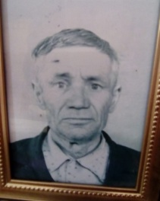 | Афиногентов Петр Степанович  (1912-1994)

Мой рассказ основан на сведениях устной истории, о чем свидетельствует фотография, сохранившаяся в нашей семье.
Мой прадедушка Петр Степанович родился в 1912 году в селе Большие Кабаны Столбищенской волости Казанской губернии. Он родился в семье крестьян. Как и все его ровесники, мечтал о счастливом и светлом будущем. Война застала его совсем молодым, полным сил и здоровья.
Моему прадедушке было 29 лет, когда его призвали в ряды Советской Армии. Кем он там служил, мы, к сожалению, не знаем, потому что мой прадедушка не любил рассказывать про свои военные годы. Все, что мне известно, это то, что он был ранен и попал в плен к нацистам. В плену его держали примерно несколько месяцев, затем – освободили. Его и других военнопленных перевозили в специальном вагоне, где лежала военная униформа. Так как у них при себе не было никаких вещей, а было, наверное, холодно, он и его сосед решили украсть сапоги. Но их поймали, после чего его посадили в тюрьму на 2 года. Поэтому домой он вернулся лишь в 1943 году после освобождения из плена. Скорее всего, этот факт стал причиной того, что он остался в живых и смог вернутся домой.
Это все, что мне стало известно от отца. Очень жаль, что рассказы о боевых путях наших прадедушек доходят не от них самих, а от воспоминаний родных и близких.
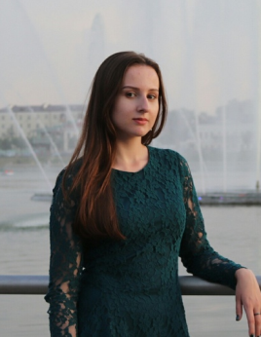
Анфеногентова Ангелина, гр. 9105

